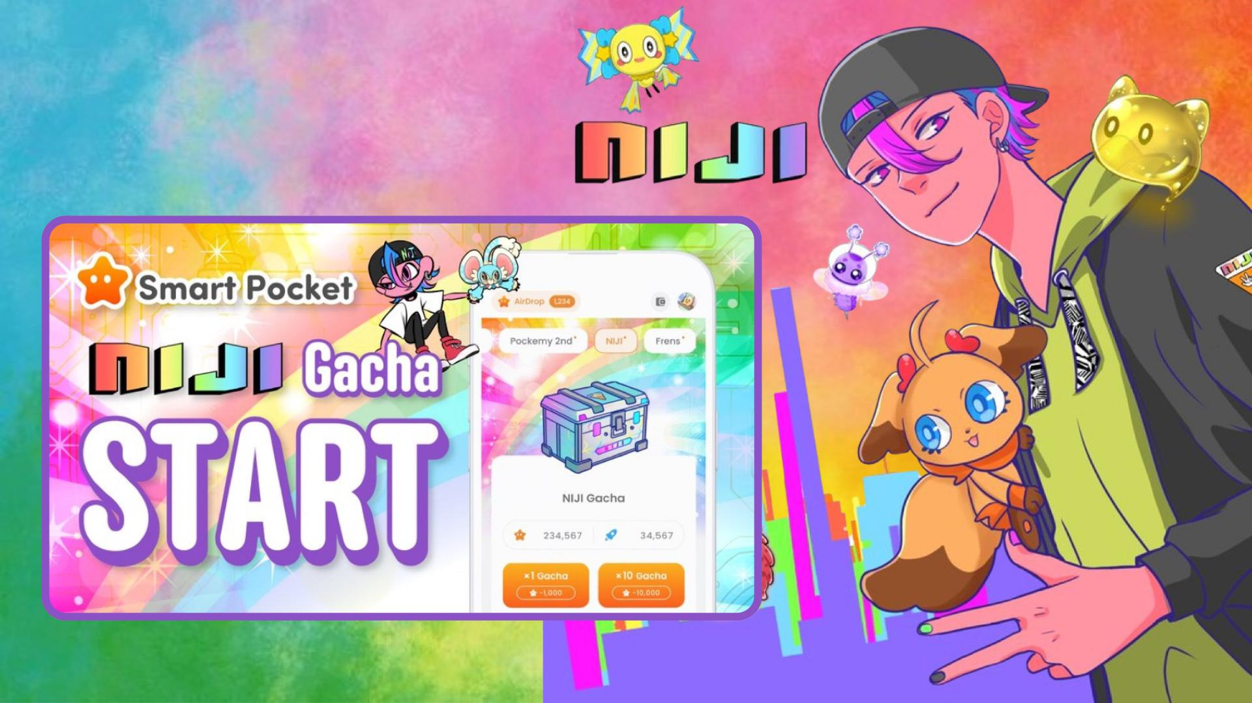

**Lancio del Gacha NIJI su Smart Pocket 🌈 Tutti Super Rari, Aumento del Ranking!**

**Un articolo imperdibile per tutti gli utenti dell'app Smart Pocket! Con l'airdrop di $SP in arrivo, il nuovo gacha NIJI rappresenta un'opportunità cruciale da non perdere.  
  
Articolo originale in giapponese: https://note.com/japan_dao/n/n521a5818be74**

# Cos'è NIJI?

NIJI è una nuova serie gacha basata sul concetto di un mondo in cui tutti possono inseguire ciò che amano attraverso l'accettazione e il riconoscimento reciproco. Tutti i personaggi presentano colori arcobaleno.

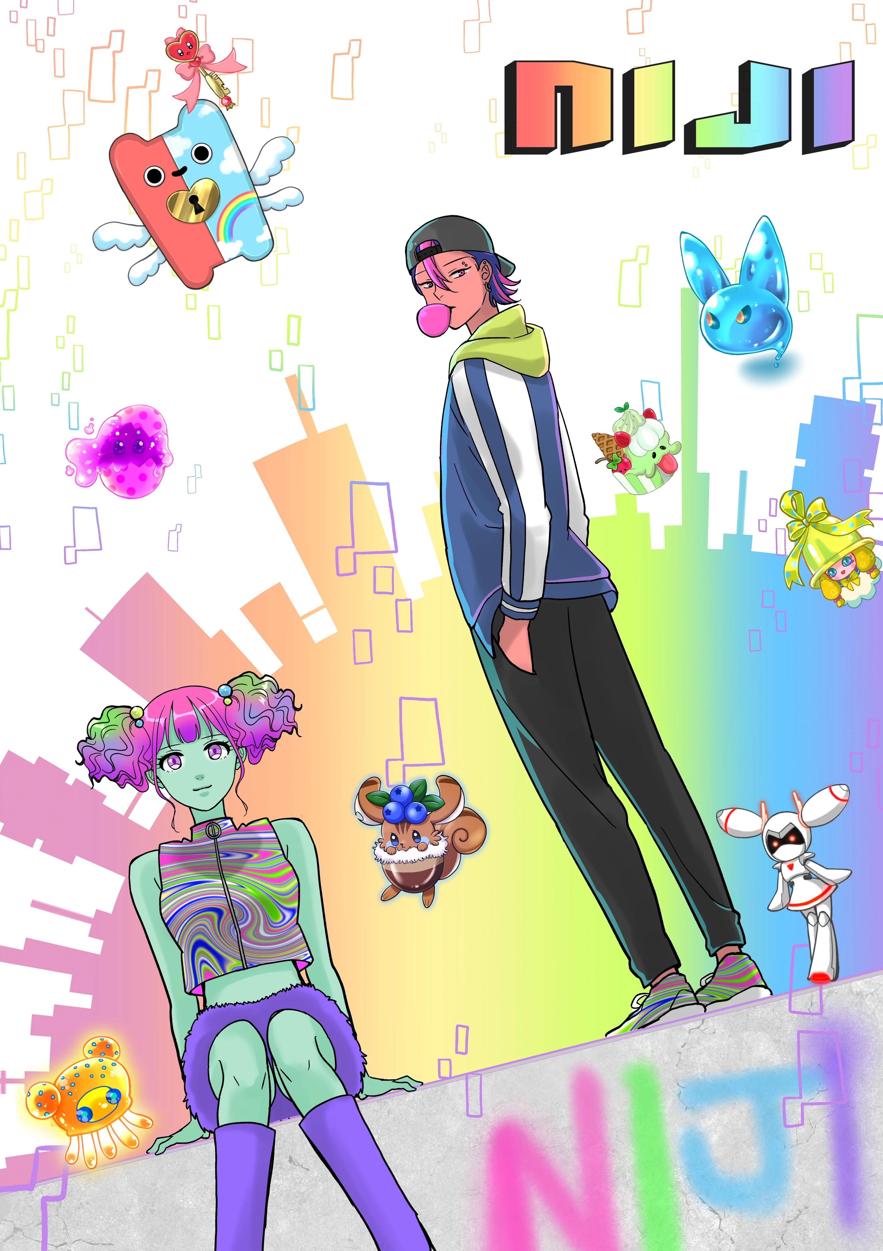

# Caratteristiche di NIJI

Il famoso creatore Morry (@Morry369) propone design vivaci e accattivanti, che fondono una varietà di colori in uno stile moderno e accattivante. Il designer Hakumai Okome (@okometsubu_NFT) ha creato i 'Friends', un gruppo di adorabili mostri arcobaleno con una forte presenza.

# Come eseguire il Gacha

1. Apri l'app Smart Pocket  
   Scorri verso il basso nella schermata Home  
   Tocca 'NIJI' dall'elenco dei gacha  
   Scegli ×1 Gacha (1.000 punti), ×10 Gacha (10.000 punti) o usa Rocket  
   Ottieni un oggetto NIJI casuale!

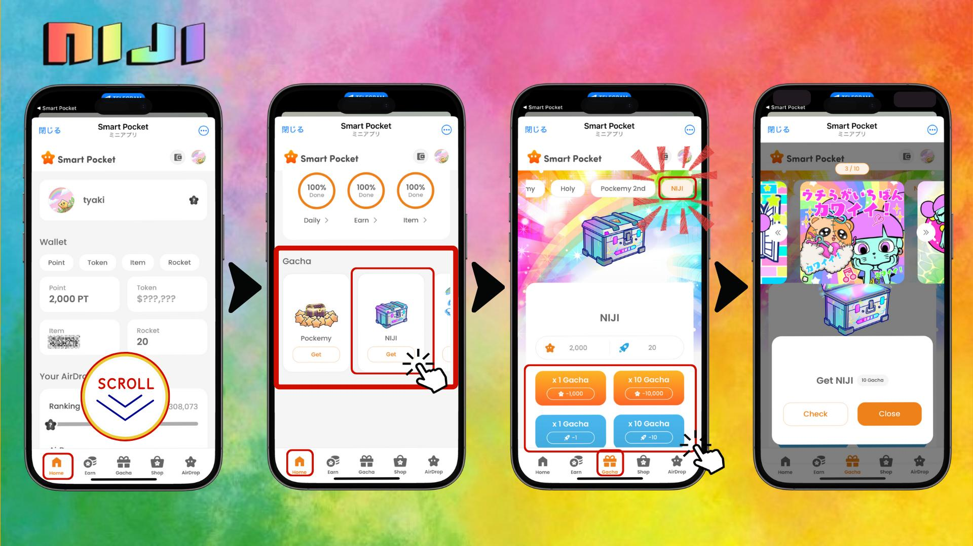

# Come controllare i Gacha ottenuti

1. Tocca Wallet dalla schermata Home  
   Seleziona Item  
   Scorri verso il basso nella schermata Item  
   Seleziona NIJI  
   Visualizza gli oggetti NIJI ottenuti

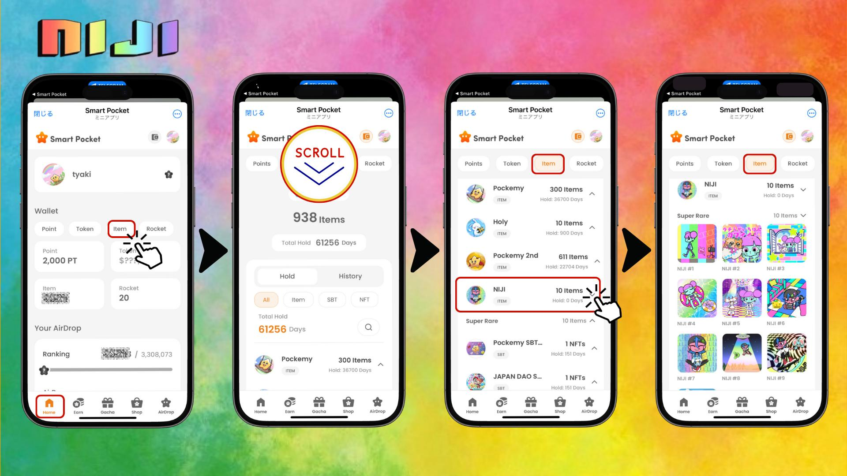

# Importanza dell'airdrop e del ranking

Il numero di oggetti e la tua posizione nel ranking sono fattori cruciali per ricevere l'airdrop del token $SP. Soddisfare questi criteri è fondamentale.

# Confronto con altri Gacha

Oggetti necessari per completare le collezioni:  
- Pockemy: 300 oggetti  
- Pockemy 2nd: 10.000 oggetti  
- Holy: 10 oggetti  
- NIJI: 10 oggetti  
  
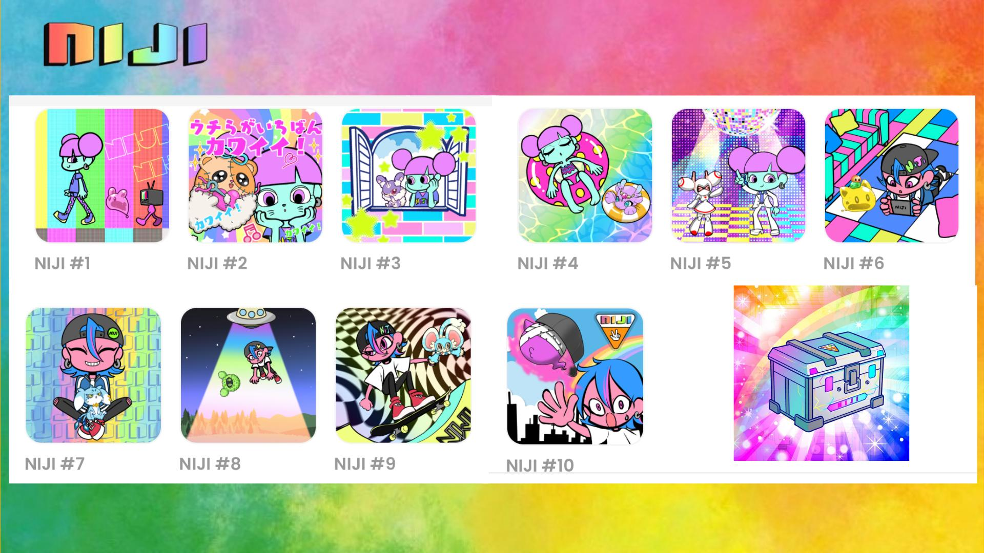  
  
Tutti i tipi di gacha influenzano il ranking, ma NIJI si distingue perché tutti i dieci tipi sono garantiti Super Rari, rendendolo essenziale per scalare la classifica.

# Vantaggi del completamento della collezione

* Maggiore probabilità di ricevere l'airdrop  
  Possibilità di scalare il ranking  
  Potenziali ricompense per la collezione completa

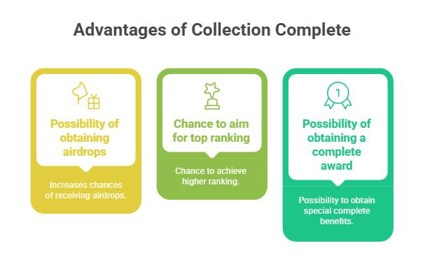

# Bonus speciale per i lettori 🎁

Tutte le opere del gacha NIJI sono rivelate in esclusiva ai lettori di questo articolo.

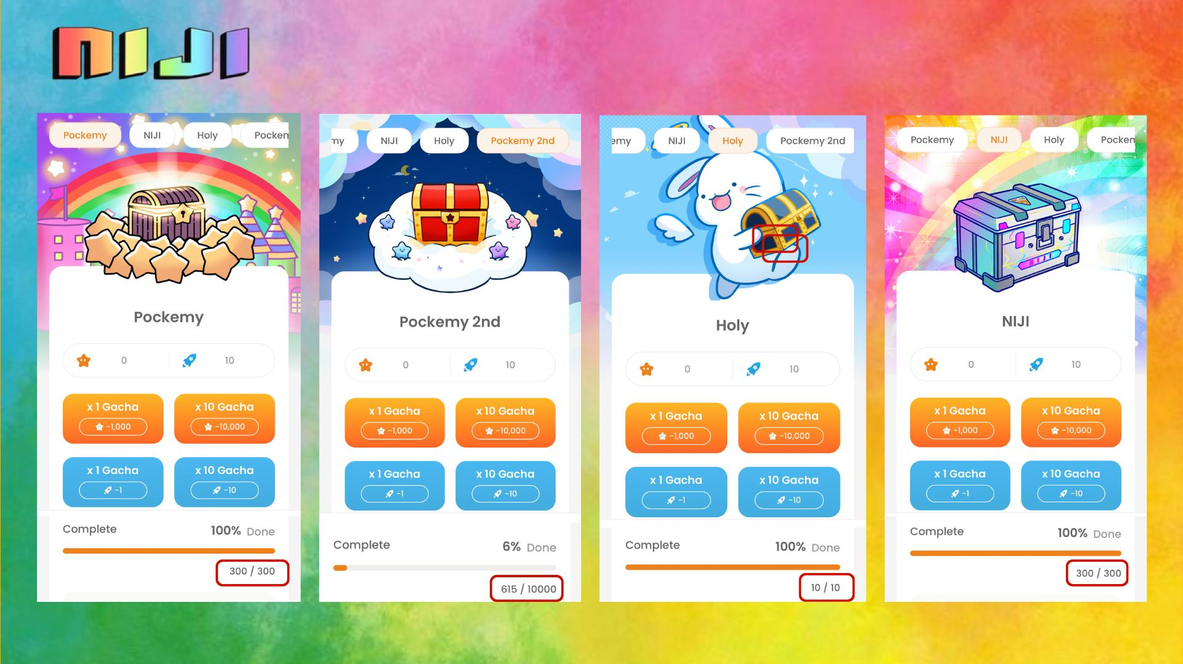

Gira il gacha e completa la tua collezione NIJI per salire nel ranking!

# Riepilogo

La nuova collezione NIJI di Morry e Okome è ricca di design adorabili e affascinanti che tutti vorranno collezionare. Con l'airdrop di $SP in arrivo, questo è il momento perfetto per raccogliere questi oggetti essenziali. Solo 10 oggetti richiesti, è un obiettivo raggiungibile da chiunque. Unisciti ora e non perdere questa opportunità!

📢 Per gli aggiornamenti più recenti 📢  
  
Sito ufficiale Smart Pocket: https://smapocke.com/  
Discord ufficiale: https://discord.com/invite/smartpocket  
Account ufficiale X: https://x.com/smapocke  
Account ufficiale Pockemy X: https://x.com/pockemys  
Account ufficiale NIJI X: https://x.com/nijifriends